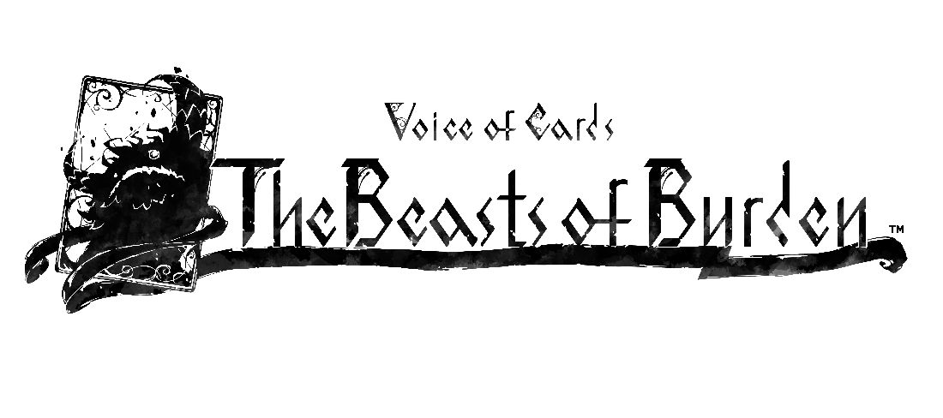
USA IL POTERE DEI MOSTRI IN
VOICE OF CARDS: THE BEASTS OF BURDEN,
ORA DISPONIBILE
Il terzo capitolo del franchise Voice of Cards fa il suo debutto
su Nintendo Switch, PlayStation®4 e PC (tramite Steam)
LONDRA (13 settembre 2022) – Oggi Square Enix Ltd. ha annunciato che Voice of Cards: The Beasts of Burden™, l'ultima aggiunta al franchise di GdR unici basati sulle carte Voice of Cards, è ora disponibile in formato digitale su Nintendo Switch™, PlayStation®4 (PS4™) e PC (tramite Steam®). Dopo l'uscita di Voice of Cards: The Isle Dragon Roars™ e Voice of Cards: The Forsaken Maiden™, adesso è possibile giocare a questa terza avventura a turni della serie Voice of Cards, in cui tutto si svolge tramite l'uso delle carte.

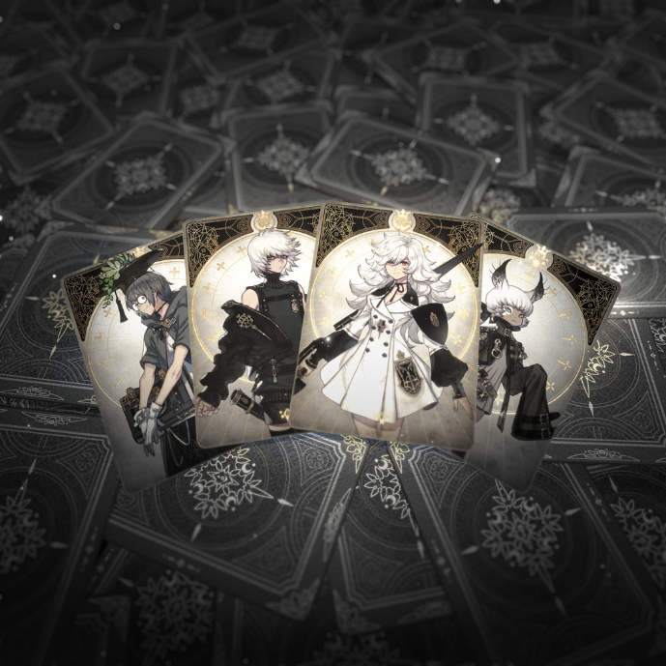
Per vedere il trailer di annuncio visita: https://youtu.be/Sta3GwzCVkI
Voice of Cards: The Beasts of Burden è il terzo capitolo della serie Voice of Cards, e trasporta i giocatori in un mondo illustrato presentato tramite l'uso delle carte. Adesso ci sarà la possibilità di intrappolare i mostri sconfitti nelle carte e usarli come abilità in combattimento. Scopri una nuova storia ambientata in un mondo afflitto da mille anni di odio tra i mostri e gli umani, in cui una ragazza perde la sua casa e giura vendetta contro i mostri. Così unisce le forze con un ragazzo misterioso, con cui affronterà un viaggio verso l'ignoto e scoprirà il destino di un mondo distrutto.
Quest'esperienza di gioco unica vede il ritorno dei creatori dei giochi precedenti della serie Voice of Cards, dell'amata serie NieR™ e della serie Drakengard®, tra cui: Il direttore creativo YOKO TARO (serie NieR, serie Drakengard), il direttore musicale Keiichi Okabe (Drakengard 3, serie NieR) e il designer dei personaggi Kimihiko Fujisaka (serie Drakengard).
I fan di YOKO TARO possono acquistare il set della Digital Deluxe Edition*, che include il gioco Voice of Cards: The Beasts of Burden e vari DLC basati sullo stile dell'acclamato GdR per dispositivi mobili NieR Re[in]carnation, tra cui:
- Abiti delle genti della Gabbia: cambia gli abiti della protagonista e dei suoi compagni**.
- Dorso carte di un certo manuale: sostituisce il dorso delle carte con un motivo ispirato a un certo manuale per esperti**.
- Pedina di Mama: sostituisce la pedina del giocatore con una ispirata a Mama.
- Dadi dei cercatori di storie: sostituisce i dadi con altri ispirati a Mama e Carrier**.
- Arena della Gabbia: sostituisce l'arena e lo scrigno delle gemme con un motivo ispirato alla Gabbia***.
- Tavolo del salvataggio: sostituisce il tavolo con un motivo ispirato alla schermata del gacha**.
- Tema della reincarnazione: sostituisce la musica con un brano ispirato alla storia di una ragazza e di un mostro**.
- Collezione pixel: sostituisce tutte le illustrazioni di mostri e personaggi con versioni pixel**.

*Gli oggetti e il gioco venduti in questo set sono disponibili anche individualmente. Fai attenzione a non acquistare dei duplicati.
**In alcuni casi, il design potrebbe non cambiare.
***Questo DLC non include dei dadi.

Voice of Cards: The Beasts of Burden è ora disponibile in formato digitale su Nintendo Switch™, PS4™ e PC (tramite Steam®). Chi acquista il gioco da oggi fino al 3 ottobre 2022 riceverà delle ricompense per l'acquisto iniziale**: il DLC "Pedina nera e dorata", che offre un design color ferro per le pedine e il DLC "Motivo astratto della triste giovane"*, che offre un dorso per le carte ispirato all'eroina del gioco.

*In alcuni casi, il design potrebbe non cambiare.
**In data futura, gli oggetti bonus potrebbero essere offerti gratuitamente o messi in vendita.

Per maggiori informazioni, visita: https://voiceofcards.square-enix-games.com/

Link correlati:
Sito web ufficiale: https://voiceofcards.square-enix-games.com/
Twitter di SQUARE ENIX: http://www.twitter.com/SquareEnix
Facebook di SQUARE ENIX: http://www.facebook.com/SquareEnix
#VoiceofCards

Informazioni su Square Enix Ltd.
Square Enix Ltd. sviluppa, pubblica, distribuisce e concede in licenza i contenuti di intrattenimento di SQUARE ENIX® e TAITO® in Europa e in altri territori PAL come parte del gruppo di società Square Enix. Il gruppo di società Square Enix vanta un prezioso portfolio di proprietà intellettuali, tra cui: FINAL FANTASY®, che ha venduto più di 173 milioni di copie in tutto il mondo, DRAGON QUEST® che ha venduto oltre 85 milioni di copie e il leggendario SPACE INVADERS®. Square Enix Ltd. ha sede a Londra ed è una società interamente controllata di Square Enix Holdings Co., Ltd.

Per maggiori informazioni su Square Enix Ltd. visitare il sito https://square-enix-games.com

# # #

Voice of Cards: The Beasts of Burden © 2022 SQUARE ENIX CO., LTD. All Rights Reserved.
DRAKENGARD, DRAGON QUEST, FINAL FANTASY, NIER, SPACE INVADERS, SQUARE ENIX, the SQUARE ENIX logo, and TAITO are registered trademarks or trademarks of the Square Enix group of companies. “Nintendo Switch” is a trademark of Nintendo. “Steam” is a trademark and/or registered trademark of Valve Corporation. "PlayStation”, “PS5”, and “PS4” are registered trademarks or trademarks of Sony Interactive Entertainment Inc. All other trademarks are properties of their respective owners.

